<MyMeeting>

软件需求规约

版本 <1.0>

修订历史记录

|  |  |  |  |
| --- | --- | --- | --- |
| **日期** | **版本** | **说明** | **作者** |
| <15/7/2021> | <1.0> | <创建SRS> | <周嘉豪、蒋哲> |
|  |  |  |  |
|  |  |  |  |
|  |  |  |  |

目录

1. 简介 4

1.1 目的 4

1.2 定义、首字母缩写词和缩略语 4

1.3 参考资料 4

2. 整体说明 4

3. 功能需求 5

3.1 <Use case 图> 5

3.2 <Use case1 规约> 6

3.3 <Use case2 规约> 6

4. 非功能需求 6

4.1 易用性 6

4.2 可靠性 6

4.3 性能 6

4.4 可支持性 6

4.5 设计约束 6

5. 其它产品需求 7

5.1 联机用户文档和联机帮助的需求 7

5.2 接口需求 7

5.2.1 用户界面 7

5.2.2 硬件接口 7

5.2.3 软件接口 7

5.2.4 通信接口 7

5.3 适用的标准 7

软件需求规约 (简化版)

# 简介

## 目的

本需求规约旨在说明MyMeeting的行为逻辑，以及阐明其非功能性需求、设计约束。

## 定义、首字母缩写词和缩略语

|  |  |  |
| --- | --- | --- |
| 术语 | 全称 | 解释 |
| RN | React Native | 是Facebook于2015年4月开源的跨平台移动应用开发框架，是Facebook早先开源的JS框架 React 在原生移动应用平台的衍生产物，支持iOS和安卓两大平台。 |
| WebRTC | Web Real-Time Communication | 是一个支持网页浏览器进行实时语音对话或视频对话的API。 |
| SFU | Selective Forwarding Unit | SFU架构最核心的特点是把自己 “伪装” 成了一个 WebRTC 的客户端 |
| Mediasoup | - | 基于WebRTC协议实现的一套实时音视频会话框架，专注于视频会议。 |

## 参考资料

有关多人视频通讯架构参考：https://blog.csdn.net/itworld123/article/details/105120278/?utm_term=sfu%E6%9E%B6%E6%9E%84&utm_medium=distribute.pc_aggpage_search_result.none-task-blog-2~all~sobaiduweb~default-0-105120278&spm=3001.4430

Mediasoup官方文档： https://mediasoup.org/documentation/

react native 官方文档：https://reactnative.cn/docs/getting-started

# 整体说明

1. 产品总体效果

本产品旨在为用户提供稳定、安全、高效和清晰的视频传输体验，并在最大程度上保证用户交互体验，为其提供独特的会议体验。

1. 产品功能

本产品的基本功能包括创建、主持、加入会议，多人视频语音通话、共享屏幕、文字聊天和文件共享等。

本产品的进阶功能包括美颜、虚拟背景、跨平台支持、智能字幕以及智能会议纪要等。

1. 用户特征

本产品主要针对有远程沟通需求的群体，所涉及的用户群体较为广泛，涵盖各个年龄段以及使用场景。

1. 约束

能满足视频会议基本需求且符合法律要求。

1. 假设与依赖关系

本软件用户控制在2000以内，最高支持100并发会议。软件为自主开发，经费控制在1200元左右。开发期限为两个月。

1. 需求子集

系统安全、稳定、简洁且高效，能够给予用户较好的交互体验。

# 功能需求

## <Use case 图>

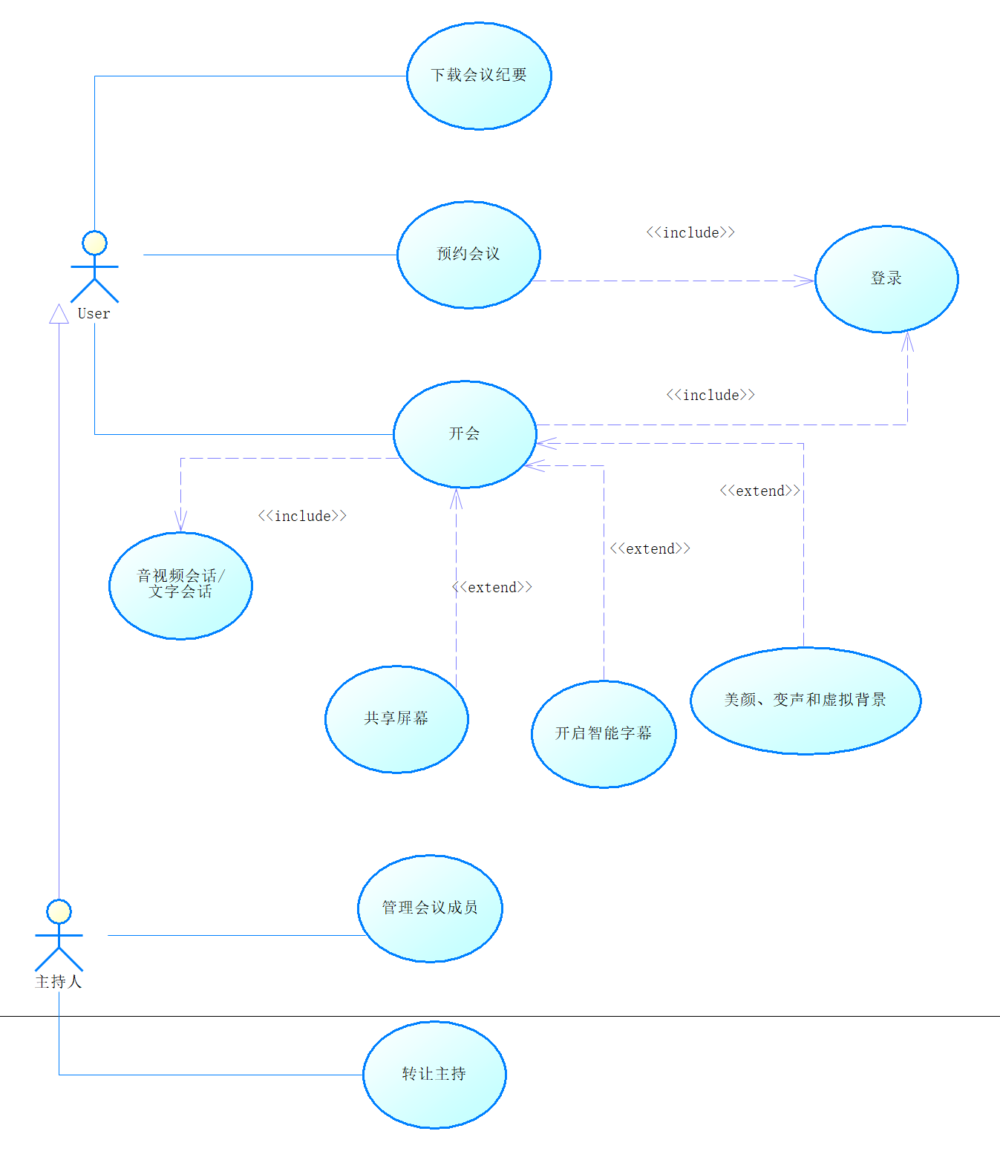

图1 Use Case图

## <Use case1 规约>

[对每个usecase 要有详细规约，说明其事件流等信息。]

## <Use case2 规约>

# 非功能需求

## 易用性

1. 培训时间

用户培训时间为零，管理员培训时间控制在半小时内。

1. 易用性需求

本软件应做到尽量简洁并且有完善的帮助信息，让各种用户都能上手即用。

## 可靠性

1. 可用性

本软件可用时间百分比应 >= 99%。

1. 平均故障间隔时间

平均故障间隔时间应在7天左右。

1. 平均修复时间

平均修复时间应在1小时以内。

1. 最高错误或缺陷率

最高错误缺陷率应在2 bugs/KLOC 左右。

1. 错误或缺陷率

本项目严重错误率应为0 bugs/KLOC， 大错误率应控制在 0.5 bugs/KLOC内， 小错误率控制在1 bugs/KLOC内。

严重错误包括数据库内容丢失、所有会议室意外终止或某部分功能完全丧失等。

## 性能

1. 本项目对用户创建、加入会议时间应小于等于5s，对生成字幕延迟时间应小于等于0.2s。
2. 本项目用户最高容量在4000左右。
3. 本项目最高支持100并发会议。
4. 本项目客户端运行时占用内存在200M以内。

## 可支持性

本项目采用google编码标准。Se-Summer小组的四位成员有维护访问权。

## 设计约束

1. 系统网页端应运行在chrome或者firefox等支持webRTC的浏览器上。
2. 本项目通过JavaScript、Java、python、C++、HTML、CSS语言开发。
3. 本项目使用IntelliJ IDEA、vscode开发。
4. 本项目采用SFU多方通信架构。
5. 本项目服务器采用mediasoup开源服务器进行开发。

# 其它产品需求

## 联机用户文档和联机帮助的需求

本软件应提供详细的用户手册以及演示视频。

## 接口需求

### 用户界面

1. 登录与注册界面

2. 主界面，包含加入会议按钮

3. 加入会议界面，包含会议号和会议密码输入框

4. 会议界面，包含开关音视频，共享屏幕，文本和文件传输，离开会议等组件

### 硬件接口

1. 摄像机和麦克风：收集并提供音视频数据

2. 显示器：手机或电脑显示器，提供画面

3. 鼠标键盘或触摸屏：接受用户输入

### 软件接口

1. Mediasoup框架：本软件系统基于封装好的Mediasoup通信框架开发。

2. Express ：本软件基于Express的http服务器框架

3. RN：本软件界面基于React Native原生组件开发

4.Spring Boot: 本软件基于Spring Boot框架开发后端。

### 通信接口

4443端口：与会议室服务器的通信端口

3000端口：web客户端获取所需的静态资源的端口

协议：HTTPS协议、webRTC协议。

## 适用的标准

1. 符合IP/TCP协议标准。
2. 符合法规、互联网相关行业标准。